Slutredovisning projekt Fräsebäcken, Laxå kommun
Inledning
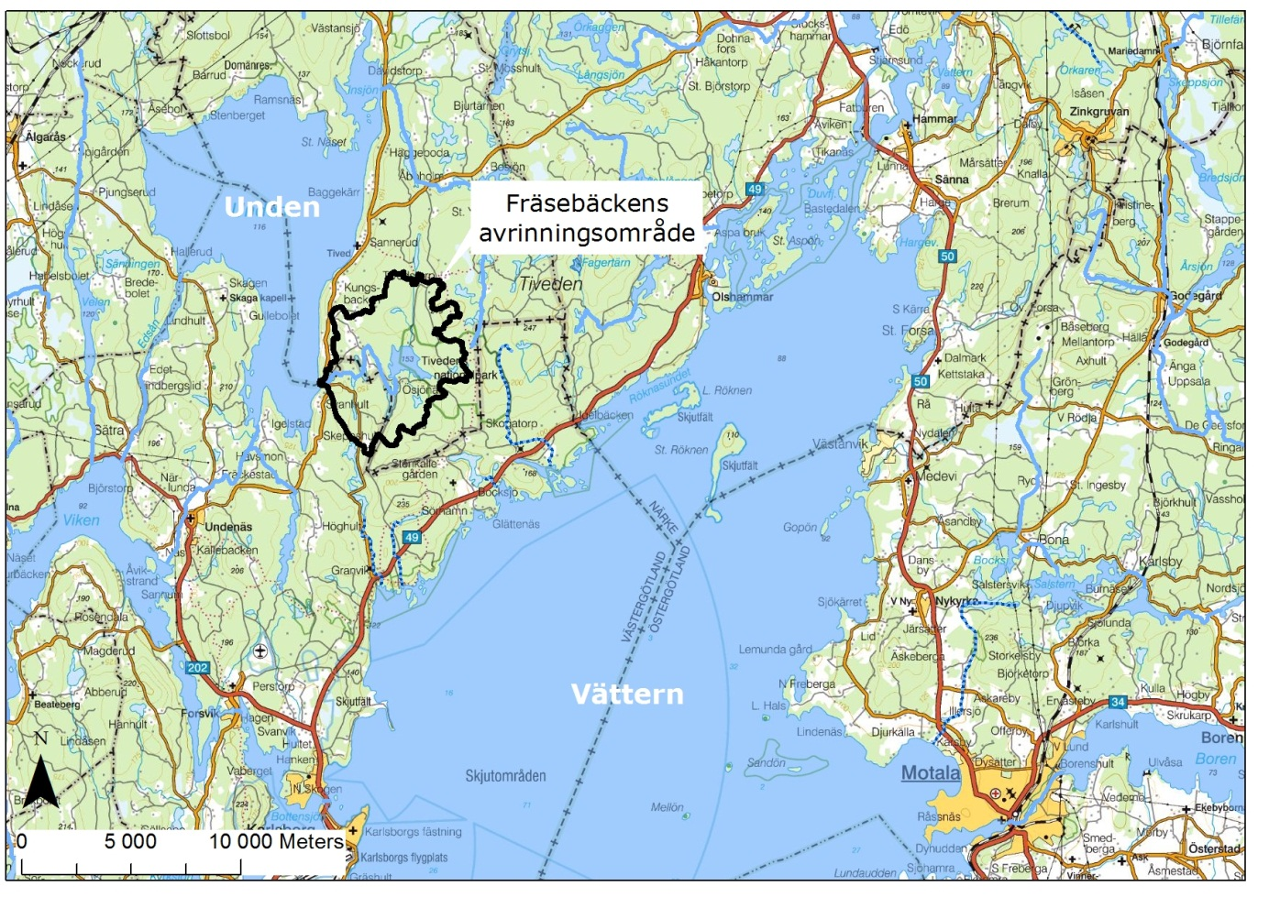
Fräsebäcken även kallad Gränsbäcken rinner på gränsen mellan Örebro och Västra Götalands län och ingår i Forsviksåns avrinningsområde som mynnar i Vättern (se figur 1). Fräsebäcken börjar vid sjön Stora Trehörningen och rinner till sjön Unden.
Figur 1. Karta över närområdet.
Flera provfisken har genomförts i Fräsebäcken. Under 2013 gjordes fyra provfisken innan åtgärdsarbetena påbörjades. Arter som fångats i Fräsebäcken vid provfiske är abborre, bäcknejonöga, elritsa, mört, lake, gädda, signalkräfta och öring. De öringar som fångats har varit enstaka och har bedömts som äldre stationära fiskar. Ingen öring fångades vid provfiskena 2013.
I Unden finns ett bestånd av sjövandrande öring som leker i tillrinnande bäckar till sjön. Större öring observeras årligen under lektiden i Åsebolsbäcken och i Sågkvarnsbäcken. Större öring har dock inte setts i Fräsebäcken sedan länge. Fisk från Unden har, under långt tid, inte haft möjlighet att vandra upp i Fräsebäcken p.g.a. vandringshinderr nära bäckmynningen som stängt hela vattendraget för fiskvandring. Uppströms de fyra dammarna finns forsmiljöer med stor potential för lek- och uppväxt av öring. Bortsett från dammarna nära mynningen saknas vandringshinder i Fräsebäcken. Fiskvandringsåtgärder i Fräsebäckens nedre del bedöms därför ha stor effekt för öringen i Unden och även för andra fiskarter som har behov av vandring mellan sjö och vattendrag.
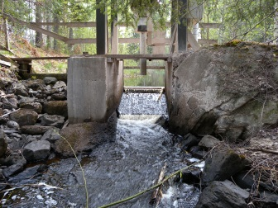
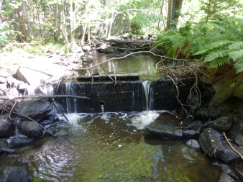
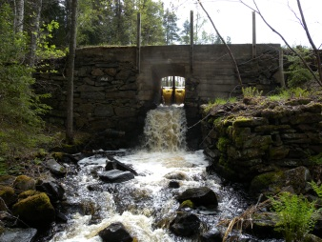
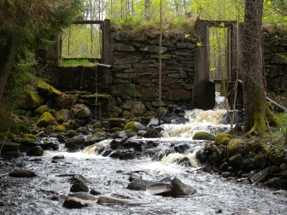
Beskrivning av åtgärdsplatsen
Figur 2. Från vänster Dammrest fiskodling, Kvarndammen, Dammtröskel vid sågen och Sågdammen.
Mellan länsvägen och Unden fanns fyra dammar som tidigare använts för kvarn-, såg- och fiskodlingsverksamhet (se figur 2 och 3). Dessa utgör definitiva vandringshinder för fisk.

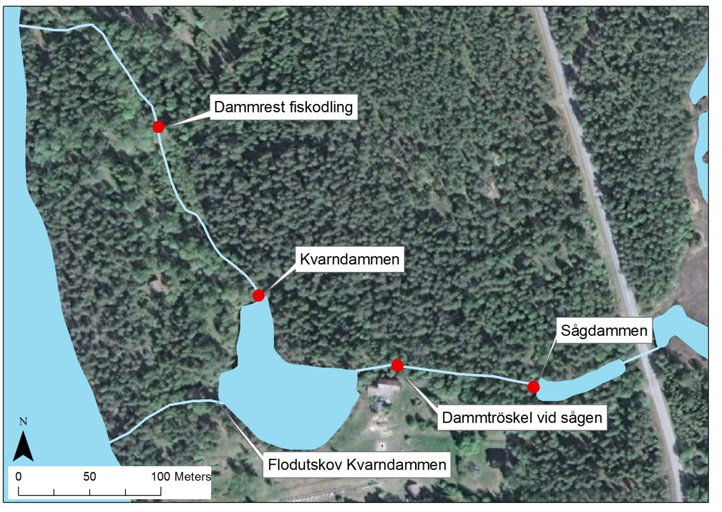
Figur 3. Karta över dammar i åtgärdsområdet.
Fräsebäcken är även rensad från större sten eftersom försök gjordes med flottning under tidigt 1900-tal. Fyra sträckor i bäcken längre uppströms restaurerades genom att lägga ut större sten som rensats undan.

Åtgärder
Under 2015 lekte de första öringarna från Unden i Fräsebäcken/Gränsbäcken på över 100 år. Detta tack vare att vandringshinder tagits bort. Tidigare fanns tre dammar och en tröskel som hindrade öringen och andra fiskar från att vandra upp i bäcken för att leka. Men sedan 2013 är dammarna borttagna för att skapa lek- och uppväxtområden för Undens storvuxna öring.
Undens öring lever större delen av sitt liv i sjön där den äter fisk och vandrar upp i tillrinnande bäckar för att leka under senhösten. En höstruskig dag är det ett spektakel att se stora öringar leka i små bäckar. Det har fångats öring på över 10 kilo i Unden! Den känsligaste tiden under öringens liv är när rommen ligger nerbäddad i syrerika grusbottnar från november till april då den kläcks. Den lever sen i bäcken under två år innan den blir tillräckligt stor att den vandrar ut i Unden.
Det är viktigt att det finns gott om sten och grus i bäcken för att leken ska lyckas och för att uppväxtåren i bäcken ska vara gynnsam. Därför har det tillförts grus och sten som sedan gammalt rensats åt sidan för att kunna flotta timmer och för att vattnet skulle rinna snabbare till sågar och kvarnar.

En större vattenspegel försvann i samband med att kvarndammen revs. Bilderna nedan visar hur området återställts efter rivning under loppet av ett år. Samtliga dammar revs ut med grävmaskin

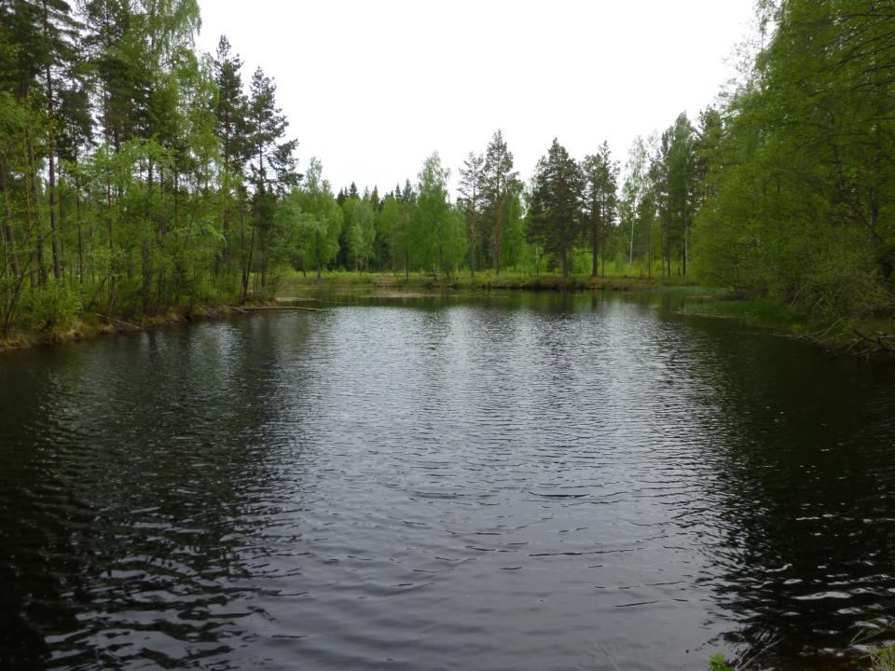
Vattenspegeln början juni 2013

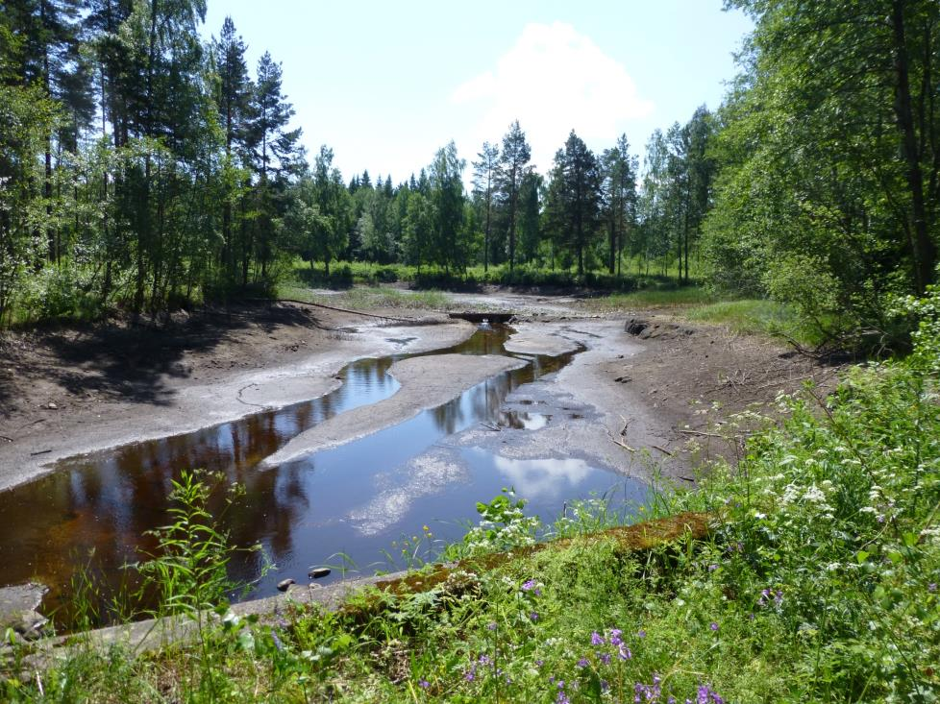
Sänkt vattenyta slutet av juni 2013

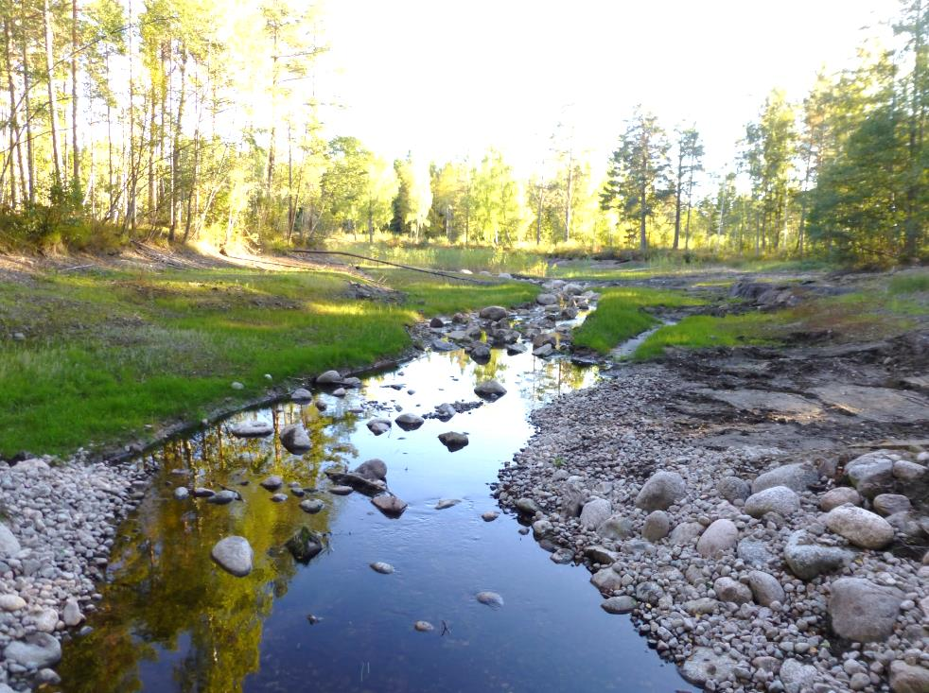
Restaurerad sträcka augusti 2013

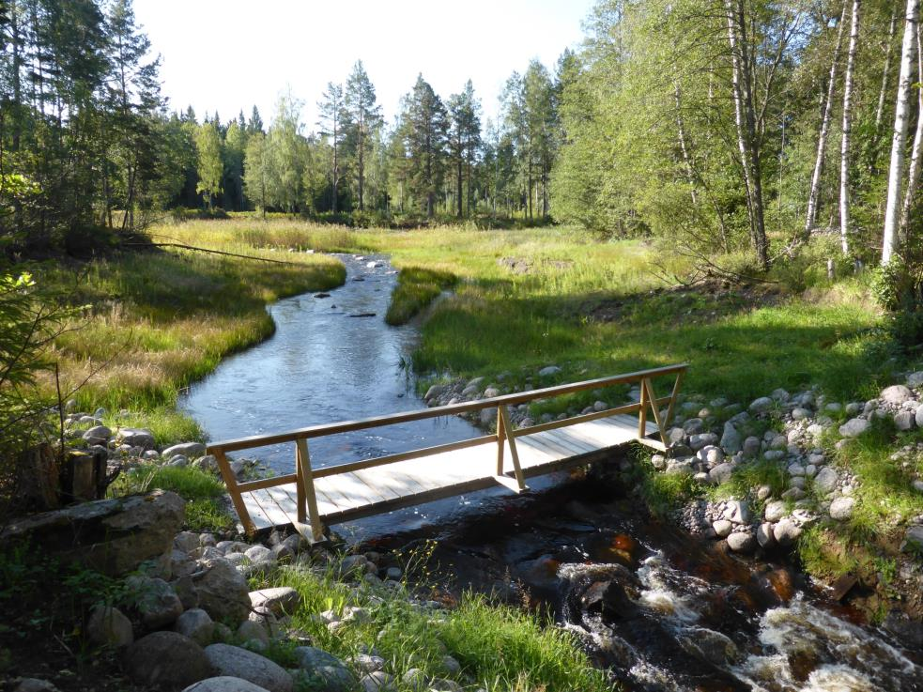
Restaurerad sträcka augusti 2014

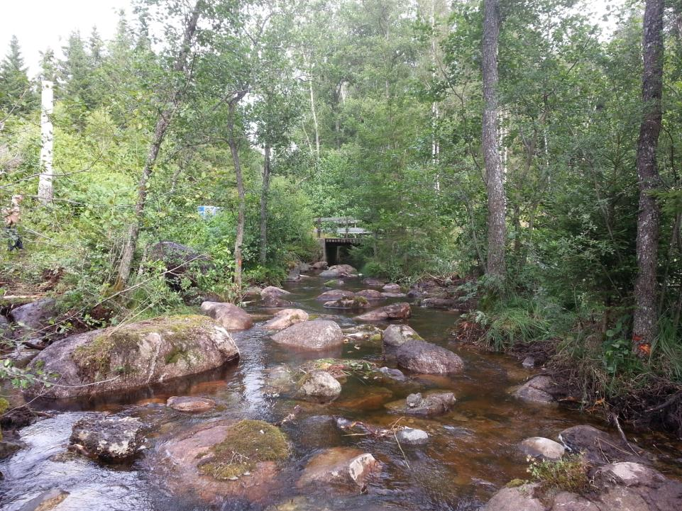
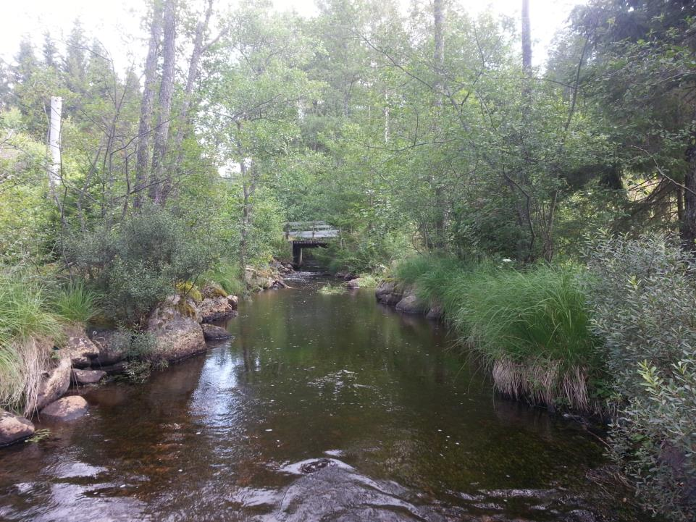
Ovanför dammrivningsområdet tillfördes stor sten och lekgrus till bäcken för att återställa bäcken efter rensning. Helikopter användes för att transportera ut grus till sträckorna eftersom sträckorna är svåra att nå med maskin. En längre sträcka restaurerade med hjälp av grävmaskin. Nedan visas före och efter bilder på den sträckan.

Till vänster rensad sträcka före åtgärd och till höger restaurerad sträck efter åtgärd

Ekonomisk redovisning
Under 2013 förbrukades 385 842 kr därmed fanns 279 250 kr kvar av totalsumman efter muntlig överenskommelse med Jesper Petersson på SNF bestämdes att dessa medel skulle gå till fortsatt restaurering av Fräsebäcken genom att rensade sträckor återställdes till naturlikt tillstånd. Hela bidraget förbrukades 2014 och Länsstyrelsen har tillfört ytterligare 60 tkr till åtgärder i bäcken för att färdigställa restaureringen.
Uppföljning
Länsstyrelsen följer årligen upp genomförda åtgärder i Fräsebäcken med elprovfisken. Under 2015 gjordes provfisken i Fräsebäcken som nu visade på tätheter av öringungar om 30-40 årsungar per 100 m³ vilket visar att de första storvuxna öringarna från sjön nu stigit upp i bäcken för att leka. Snart kommer fiskvandringen i Fräsebäcken komma igång på allvar!

Daniel Bergdahl Länsstyrelsen Örebro län

